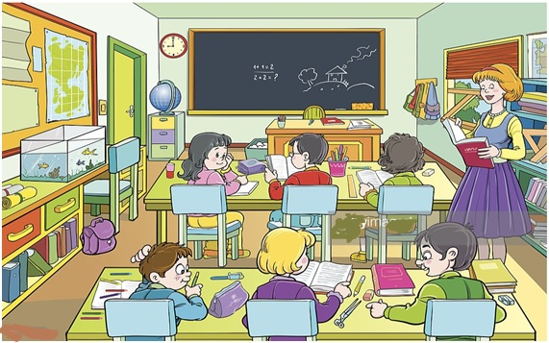

Réponds aux questions avec des phrases complètes.

- Où sont les enfants?
........................................................................................................................
- Quelle heure est-il?
........................................................................................................................
- Combien d'enfants sont dans la classe?
........................................................................................................................
- Que fait la professeur?
........................................................................................................................
- Qu'est-ce qu'il y a sur les tables?
.......................................................................................................................
- Que font les enfants dans la première rangée?
.......................................................................................................................
- De quelle couleur sont les chaises?
.......................................................................................................................
- Qu'est-ce qu'il y a dans l'aquarium?
.......................................................................................................................
- Quels vêtements porte la prof?
.......................................................................................................................
10. Qu'est-ce qu'on voit sur le tableau noir?
.......................................................................................................................

